Diseño de Aplicaciones de Realidad Aumentada
Robin Omar Buezo Díaz




Tiempo aproximado: 5 min

Universidad San Carlos de Guatemala
Facultad de ingeniería.
Ingeniería en ciencias y sistemas

MARCO FORMATIVO

Valores
Nombre del valor | ¿Cómo se aplica en tu laboratorio?
Estetica, funcionalidad, optimización | La estética se relaciona con la capacidad de presentar soluciones de manera clara, atractiva y ordenada, favoreciendo la comprensión y la experiencia visual.  La funcionalidad implica que las soluciones propuestas cumplan con su propósito de manera efectiva y práctica.  La optimización se centra en mejorar los procesos y soluciones para que sean más rápidos, eficientes y con menor uso de recursos.

Competencia(s)
Tipo de Competencia
Competencia General | Integra fundamentos de lógica, realidad aumentada y simulación robótica mediante el uso de entornos de desarrollo para resolver problemas relacionados a inferencia, interacción digital y simulación de comportamientos autónomos
Competencia Específica | Crea aplicaciones de realidad aumentada con contenido digital interactivo mediante el uso de bibliotecas y técnicas de diseño de experiencias para integrar información virtual en el mundo real de forma efectiva y funcional.

ABSTRACT
La lectura aborda la planificación de flujos de usuario e integración de interacción digital en aplicaciones de Realidad Aumentada (AR). Se destacan las etapas clave de la experiencia —inicio, exploración, retroalimentación y cierre— y se analizan buenas prácticas para diseñar interfaces lógicas y atractivas. Asimismo, se explica cómo integrar contenido digital de manera coherente con el entorno físico, considerando anclajes, escala, perspectiva y adaptabilidad a dispositivos. Comprender estos conceptos permite a los estudiantes crear experiencias AR intuitivas, funcionales y contextualizadas, mejorando la interacción del usuario y la efectividad de la aplicación.

REFERENCIAS
- Craig, A. B. (2013). Understanding Augmented Reality. Morgan Kaufmann.
- Billinghurst, M., Clark, A., & Lee, G. (2015). A Survey of Augmented Reality Technologies. Springer.

CONTENIDO
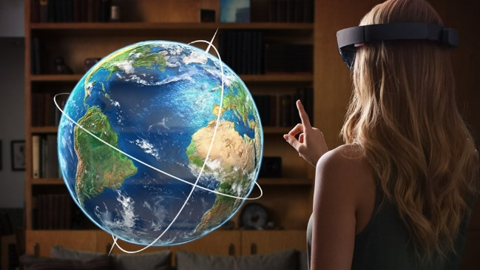

4.1. Planeación de flujos de usuario en AR
El flujo de usuario define cómo el usuario interactúa con la aplicación y explora contenido digital en AR. Un flujo bien diseñado asegura que la experiencia sea comprensible, atractiva y coherente.
Momentos clave del flujo de usuario:
Inicio y activación
Cómo se inicia la experiencia: marcadores, geolocalización u otros sensores.
Exploración
Qué ve el usuario y cómo se mueve o interactúa con el contenido.
Retroalimentación
Información visual, sonora o táctil según la acción del usuario.
Cierre o transición
Cómo finaliza la interacción o cómo continúa a otra escena o módulo.
Buenas prácticas:
- Instrucciones claras desde el inicio.
- Reducir la necesidad de menús complejos.
- Uso de íconos, flechas o pistas visuales integradas.
- Considerar la posición física del usuario (de pie, caminando, con manos libres).

4.2. Integración de interacción digital en entornos reales
La integración exitosa de contenido digital en AR requiere que el contenido conviva de forma natural con el entorno físico.
Aspectos clave de la integración:
- Anclajes correctos: contenido sobre superficies estables.
- Escala y perspectiva: adecuada al entorno real.
- Interacción adaptada: toques, gestos o voz según dispositivo.
- Condiciones del entorno: luz, ruido y movimiento.
Ejemplos de integración exitosa:
- Flechas digitales en el suelo para guiar al usuario.
- Animaciones detrás de objetos reales para generar profundidad.
- Modelos 3D que cambian según hora del día o contexto físico.

4.3. Comparación y criterios de diseño
Al planificar flujos e integración de contenido en AR se deben considerar:
- Flujo natural del usuario y reducción de fricción.
- Claridad en la retroalimentación visual y sonora.
- Posicionamiento y adaptabilidad del contenido al entorno físico.
- Compatibilidad con el dispositivo y la movilidad del usuario.

5. Palabras clave / Glosario
Término | Definición
Flujo de usuario | Secuencia lógica de interacciones dentro de una experiencia AR.
Retroalimentación | Respuesta visual, auditiva o táctil que recibe el usuario.
Anclaje | Punto físico donde se coloca contenido digital.
Interacción digital | Acciones que el usuario realiza sobre el contenido virtual.
Escala y perspectiva | Ajuste del tamaño y orientación del contenido al mundo real.
Experiencia inmersiva | Interacción que combina lo físico y lo digital de forma natural.
AR contextual | Contenido que se adapta al entorno físico y al comportamiento del usuario.

6. Preguntas generadoras
¿Cuáles son las etapas clave de un flujo de usuario en AR y por qué son importantes?
¿Cómo influye la retroalimentación en la experiencia del usuario en AR?
¿Qué criterios se deben considerar al anclar contenido digital en el mundo real?
¿De qué manera la escala y perspectiva afectan la percepción de objetos virtuales?
¿Qué buenas prácticas ayudan a reducir la fricción en experiencias AR interactivas?

7. Pongamos en Práctica la Teoría

7.1. Caso de Estudio 1 – AR educativa
Situación:
En un aula, se proyecta una molécula 3D sobre una hoja impresa que el estudiante puede manipular con gestos.
Descripción:
- La interacción se adapta al plano físico.
- Permite rotación, acercamiento y exploración realista del modelo.
Aplicación práctica:
- Refuerzo visual del aprendizaje.
- Experiencia inmersiva sin necesidad de equipos complejos.
- Interacción entre lo físico y lo digital de forma natural.

7.2. Caso de Estudio 2 – AR comercial
Situación:
En un espejo digital de una tienda de ropa, la app muestra cómo lucen distintas prendas en tiempo real.
Descripción:
- La proyección se ajusta al cuerpo del usuario.
- Permite interacción inmediata y cambios dinámicos.
Aplicación práctica:
- Mejora la experiencia de compra.
- Permite probar productos sin contacto físico.
- Incrementa la interacción y satisfacción del cliente.

8. Conclusión
El diseño de experiencias de usuario en Realidad Aumentada requiere planificar flujos coherentes y asegurar que el contenido digital se integre naturalmente en el mundo real. Comprender cómo el usuario interactúa, cómo se mueve y cómo percibe la información permite crear aplicaciones AR intuitivas, atractivas y funcionales en educación, industria y comercio, optimizando la experiencia inmersiva y el valor práctico de la tecnología.

